Свойства p-n - перехода. Полупроводниковый диод. Вольт амперная характеристика диода. Пробой p-n - перехода. Стабилитрон. Варикап.
#
Собственная проводимость полупроводников. Примесная проводимость полупроводников. Донорные и акцепторные примеси. Полупроводники n и p-типа.
#
Пробой p-n – перехода выпрямительного диода. Стабилитрон. Варикап (Обозначения, ВАХ, формулы).
#
Электронно-дырочный p-n - переход, его образование. Прямое и обратное включение p-n - перехода.
#
Электропроводность полупроводников. Зонная энергетическая диаграмма проводников, диэлектриков и полупроводников. Электронно-дырочный p-n - переход, его образование.
#
Выпрямительный диод. ВАХ выпрямительного диода. Импульсные диоды. Диоды Шоттки.
#
Основные свойства p-n - перехода. Выпрямительный диод. Прямое и обратное включение выпрямительного диода.
#
Биполярные транзисторы. Устройство, обозначение, принцип действия.
#
Схемы включения биполярных транзисторов (ОБ, ОЭ, ОК). Особенности каждой схемы включения.
#
Статические характеристики биполярного транзистора для схемы включения с ОЭ. Входная и выходная характеристики.
#
Эквивалентная электрическая схема (схема замещения) биполярного транзистора.
#
Динамический режим работы транзистора. Динамическая характеристика и понятие рабочей точки.
#
Области динамической характеристики. Режимы усилительных каскадов.
#
Режимы работы биполярного транзистора. h – параметры.
#
Усилительный каскад на биполярном транзисторе. Отрицательная обратная связь.

#
Полевой транзистор. Устройство и принцип действия на примере ПТ с управляемым p-n – переходом. Виды полевых транзисторов. Обозначения в схемах.
#
Виды полевых транзисторов. Принцип работы. Обозначения в схемах.
#
Структуры полевых транзисторов для интегральных микросхем: МДП–транзисторы. Комплементарные МДП–структуры.
#
Полевой транзистор с управляемым p-n – переходом. Выходная ВАХ. Стокозатворная характеристика. Особенности стокозатворной характеристики. Обозначения в схемах.
#
Полевые транзисторы со встроенным и индуцируемыми каналами. Стокозатворные характеристики. Обозначения в схемах.
#
Тиристор. Устройство и принцип действия. Вольт амперная характеристика. Описание ВАХ.
#
Тринистор и симмистор. Принцип действия, ВАХ, обозначения в схемах.
#
Электронные ключи. Принцип работы электронных ключей на диодах и биполярных транзисторах.
#
Электропитание электронных приборов. Однополупериодные и двухполупериодные выпрямители. Основные формулы.
#
Мостовая схема двухполупериодного выпрямителя. Принцип действия. Основные формулы.
#
Резисторный усилитель. Принцип работы.
#
Определение рабочей точки на входной и выходной характеристике БТ.
#
Схема стабилизированного усилителя. Назначения элементов в схеме. Основные формулы.
#
Физическая эквивалентная схема транзистора. Основные формулы.
#
Источники вторичного электропитания.
#
Объясните принцип работы операционного усилителя в инвертирующем и неинвертирующем включении. Как рассчитывается коэффициент усиления в каждом случае?
#
Какие существуют виды полупроводниковых диодов? Опишите их основные характеристики и области применения.

Печатные платы. Типы печатных плат. Технологический процесс изготовления печатных плат.
#
Оптоэлектронные приборы. Общая характеристика оптоэлектронных приборов.
#
Светодиод. Фоторезистор. Фотодиод. Фототранзистор. Оптотрон.
#
Электрические фильтры (П-образные, Г-образные). Индуктивно – емкостные фильтры.
#
Стабилизаторы. Параметрические и компенсационные стабилизаторы.
#
Индуктивный и емкостной фильтры в схемах однополупериодного выпрямителя. Основные формулы, схемы, графики.
#
Классификация усилителей. Понятие коэффициента усиления. Искажение сигнала в усилителях. АЧХ.
#
Основные схемы на Операционных усилителях (принцип работы, формулы).
#
Операционные усилители. Краткое описание ОУ. Передаточная характеристика. Влияние различных факторов на выходное напряжение ОУ.
#
Инвертирующий и неинвертирующий операционные усилители (принцип работы, основные формулы).
#
Сумматор и вычитатель на операционном усилителе (принцип работы, основные формулы).
#
Схемы интегрирования и дифференцирования на операционном усилителе (принцип работы, основные схемы).
#
Аналого-цифровое и цифро-аналоговое преобразование (АЦП). Коэффициент преобразования АЦП. Разрешающая способность АЦП.
#
Дифференциальный каскад – основная составляющая операционных усилителей.
#
Линейные схемы на основе операционных усилителей. Инвертирующий, неинвертирующий усилители на основе ОУ.
#
Мультивибраторы на операционных усилителях. Основные схемы мультивибратора. Описание принципа работы на примере симметричного мультивибратора.
#
Интегральные микросхемы (ИМС). Виды ИМС. Система обозначений. Гибридные интегральные микросхемы. Полупроводниковые интегральные микросхемы. Общее и отличия.
#
Микроконтроллер. Входы и выходы микроконтроллера. Аналоговые и цифровые системы управления.
#
Логические элементы (И, ИЛИ, НЕ). Маркировка логических схем простых серий.
#
Логические элементы. Карты Карно (Схемы Вейча).
#
Компаратор. Идеальный операционный усилитель.
#
Униполярные транзисторы. Особенности транзисторов с ОИ, ОС, ОЗ.
#
МДП транзисторы со встроенным и индуцированным каналами.
#
Физические принципы работы транзистора и тиристора.
#
Малосигнальные эквивалентные схемы и параметры.
#
Переходные и частотные характеристики биполярного транзистора.
#
Статический режим простейшего биполярного ключа.
#
Многокаскадные усилители с реостатно-емкостными связями (характеристики в области средних и низших частот)
#
Понятие обратной связи. Усилители с последовательной и параллельной обратной связью.
#
Балансные (дифференциальные усилители).
#
Как работает тиристор и в чем отличие между симистором и обычным тиристором? В каких случаях используется каждый из них?
#
Как устроен и работает тиристор? Опишите его вольт-амперную характеристику, принципы управления и условия включения и выключения.
Рассчитать сопротивление токоограничивающего резистора
Имеются светодиоды с рабочим напряжением 3 вольта и рабочим током 20 мА. Надо подключить 4 светодиода к источнику 7 вольт. Найти, чему равны токоограничивающие резисторы R₁ и R₂
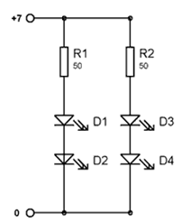
#
В схеме однополупериодного выпрямителя на нагрузке $R_{н}=510 Ом$, постоянное напряжение $U_{0}=100В$. Правильно ли выбран диод Д205, для которого максимальное обратное напряжение $U_{обр}=400В$, а наибольший выпрямленный ток $I_{0}=400μA$.
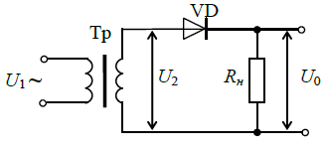
#
Для схемы двухполупериодного выпрямителя определить выпрямленное напряжение на нагрузке $U_{0}^{`}$, если действующее значение напряжения вторичной обмотки трансформатора $U_{2}=120B$
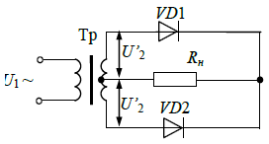
#
Определить максимальную величину напряженности контактного поля E_{m}, если известны проводимости в p и n областях. ,. Подвижность электронов и дырок 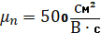,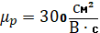.
#
По вольт-амперной характеристике кремниевого выпрямительного диода КД103А при t = 20 °С, определить сопротивление постоянному току при прямом включении для напряжений U_{пр} = 0,4; 0,6; 0,8 В. Построить график зависимости R₀ = f(U_{пр}).
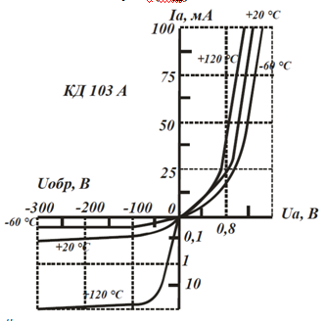
#
Рассчитать сопротивление токоограничивающего резистора
Имеются 5 разных светодиодов:
1ый красный напряжение 3 вольта, ток 20 мА
2ой зелёный напряжение 2.5 вольта, ток 20 мА
3ий синий напряжение 3 вольта, ток 50 мА
4ый белый напряжение 2.7 вольта, ток 50 мА
5ый жёлтый напряжение 3.5 вольта, ток 30 мА
Найти, чему равны токоограничивающие резисторы, если напряжение питания равно 7В. Начертить схему.
#
Пояснить назначение резисторов R₁ и R₂, определить характер и коэффициент γ обратной связи;
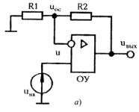

#
Получить формулы для расчета коэффициента усиления $k_{oc}=\frac{U_{вых}}{U_{вх}}$ в вариантах с ОУ, обладающим реальным коэффициентом усиления к и коэффициентом к→∞
#
Для аналогового устройства с ОУ (см рис) получит формулы для расчета коэффициента усиления $k_{oc}=\frac{U_{вых}}{U_{вх}}$ в вариантах с реальным к и к→∞
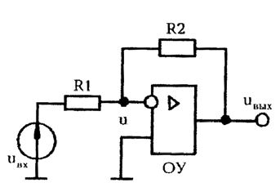
#
Пояснить принцип дифференцирования сигнала Uвх(t) и назначение ОУ. Получить аналитическую зависимость $U_{вх}\left(t\right)=φ(\frac{dU_{вх}}{dt})$ для ОУ с конечным значением к и с коэффициентом к→∞
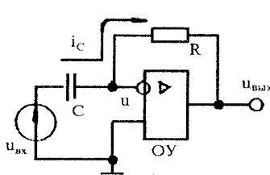

#
В схеме, изображенной на рисунке, определить ток, проходящий через идеальный диод, а также токи, проходящие через сопротивления. Если R₁=1 Ом, R₂=2 Ом, R₃=4 Ом, R₄=6 Ом, Е=8 В, Е₁=10В, Е₂=12 В.
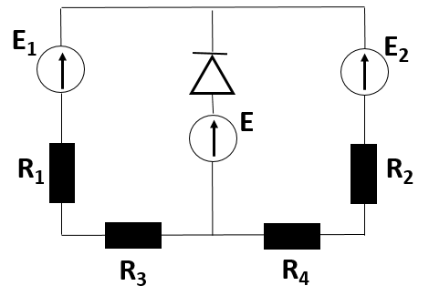
#
Построить зависимость сопротивления постоянному току диода КД103А при прямом включении от температуры окружающей среды, используя характеристики, представленные на рисунке, для U_{пр} = 0,4; 0,6; 0,8 B.

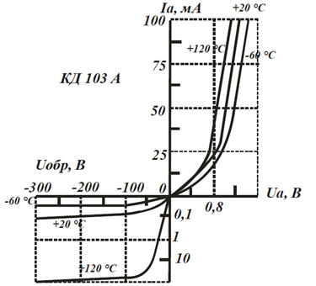
#
Чему равно относительное изменение напряжение на выходе параметрического стабилизатора, если ток стабилитрона изменился на 2 мА, U_{ст} = 8 В, R_{диф} = 16 Ом?
#
В схеме, изображенной на рисунке, определить ток, проходящий через идеальный диод, а также токи, проходящие через сопротивления. Если R₀=25 Ом, R₁=30Ом, R₂=50Ом, R₃=10Ом, Е=150 В.
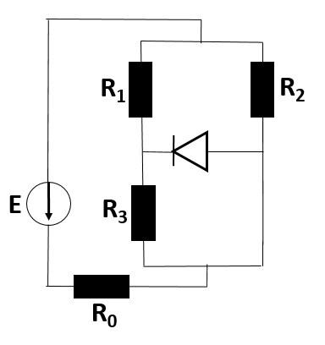
#
Миллиамперметр на номинальный ток I_{ном} =30мА имеет нормированное падение напряжения U =75В. Определить внутреннее сопротивление прибора. Какое сопротивление должен иметь наружный шунт к этому прибору для расширения предела измерения по току до I =3А.

#
Чему равно выходное напряжение инвертирующего усилителя, если R₁=500 Ом, R₂=5000 Ом, U_{вх}=0,2В
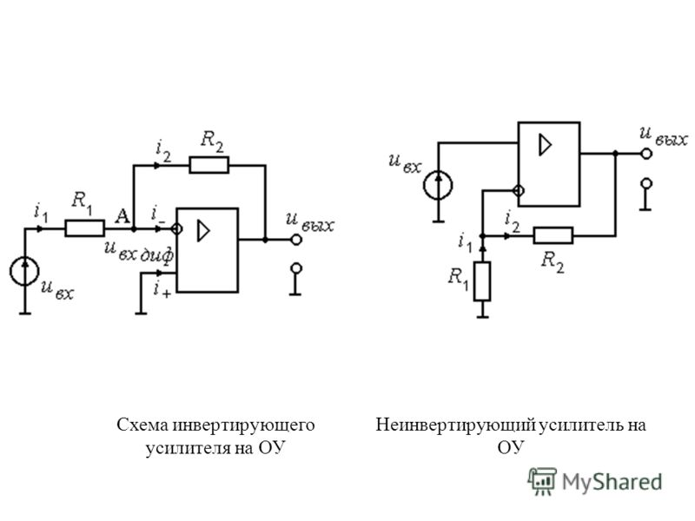
#

Получить аналитическую функцию зависимости коэффициента усиления устройства от частоты. Построить график АЧХ устройства

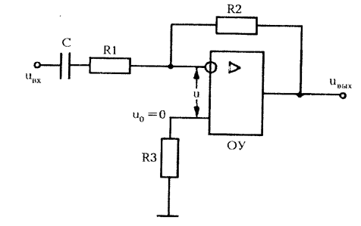

#
Стабилитрон в схеме стабилизатора напряжения включаем параллельно с резистором R_{н}=2кОм. Найти сопротивление ограничительного резистора R_{б}, если входное напряжение меняется в пределах U_{вх.min}=15 B до U_{вх.min}=30 B. Определить, будет ли обеспечена стабилизация во всем диапазоне входного напряжения. Параметры стабилитрона U_{ст}=12 B, I_{ст.max}=67 mA, I_{ст.min}=1 mA.

#
Неинвертирующий усилитель на основе ОУ работает от источника с напряжением U_{вх}=200 мВ. Сопротивление резисторов R₁=10 кОм, R₂=500 кОм. Определить выходное напряжение усилителя U_{вых}

#
По выходным характеристикам полевого транзистора КП903 А построить стокозатворную характеристику S=f (U_{ЗИ}),если Uси=12В, Uзи=3 В.
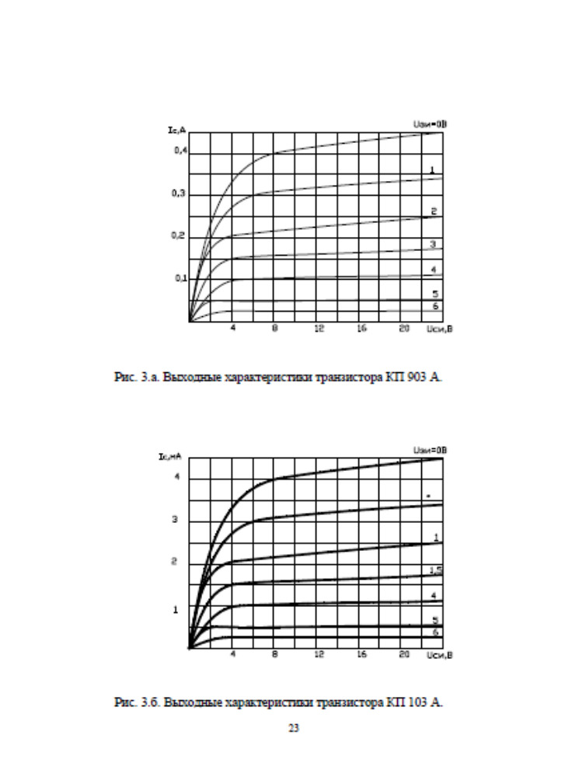
#
Рассчитать схемы включения биполярных транзисторов
- Изобразить схемы включения транзистора ОЭ для транзисторов типов p-n-p и n-p-n. Показать полярности питающих напряжений для работы транзистора в активном режиме.
- Транзистор типа p-n-p включен по схеме ОЭ. В каком режиме работает транзистор, если U_{БЭ} = 0,4В и U_{КЭ} = 10В?
- Транзистор типа p-n-p включен по схеме ОБ. U_{ЭБ} = - 0,8В и U_{КБ} = - 10В.Определить U_{КЭ}.
#
В схеме мультивибратора R₁ =24 кОм; R₂ = 62 кОм; R = 100 кОм; C = 50 нФ; E₁ = |E₂| = 15 В. Чему равен период колебаний?
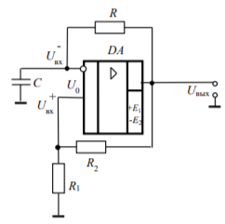
#
Напряженность электрического поля в некотором кристаллическом веществе равна 0,2кВ/м. При каких условиях значение вектора электрического смещения равна 17,7·10⁻¹¹ Кл/см². Можно ли вещество отнести к числу сегнетоэлектриков?

#
По жиле коаксиального кабеля распределен заряд так, что линейная плотность $τ=6.28∙{10}^{-6}Кл/м$. Радиус оплетки (внешняя оболочка) r=2 мм. Изолятором кабеля является фторопласт (ε=2,5). Сравните значения вектора электрического смещения для точек, расположенных внутри и снаружи внешней оболочки кабеля непосредственно у ее поверхности. Чему равен поток электрического смещения через поверхность оплетки, если длина кабеля 30 м?

#
Определите напряжение на выходе сумматора (см рис.), если U₁=U₂=U₃=2В, R₁=2 кОм, R₂=4 кОм, R₃=6 кОм, R₄=18 кОм
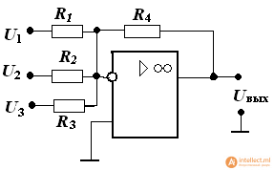
#
Для транзистора КТ312А статический коэффициент усиления тока базы h_{21э} = 10 100. Определить, в каких пределах может изменяться коэффициент передачи тока эмиттера h_{21б}.

#
По выходным характеристикам полевого транзистора КП103 А построить следующие графики: S=f (U_{ЗИ}), R=f (U_{ЗИ}),µ=f (U_{ЗИ}),если Uси=14В, Uзи=1 В.
#
Между обкладками плоского конденсатова поддерживается постоянное напряжение 200В. В конденсатор вносят поочередно пластину из фарфора (ε₁=2) и пластину слюды (ε₂=3). Сравните значения векторов напряженности и электрического смещения в этих веществах.
#
Градиент потенциала электрического поля вблизи поверхности некоторого проводника равен 10 кВ/м. Поверхностная плотность заряда на нем равна 35,4·10⁻¹² Кл/см². Какова диэлектрическая проницаемость вещества, окружающего проводник?
#

Два последовательно соединенных резистора R₁ = 2 кОм и R₂ = 3 кОм подключены к источнику напряжения 10 В. Какое напряжение будет на резисторе R₂?
#
По семейству выходных характеристик транзистора КТ312А в схеме с общим эмиттером определить значения коэффициентов усиления тока базы h_{21э} при напряжении на коллекторе U_{к} = 15 В для токов базы I_{Б} = 0,2; 0,4; 0,6; 0,8 мА. Построить график зависимости h_{21э} = f(U_{к}).

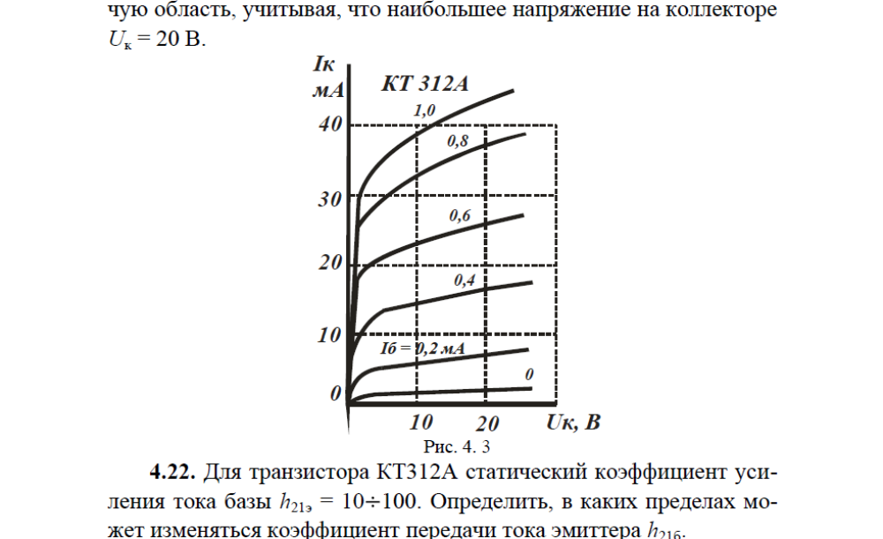
#
Зенеровский стабилизатор напряжения собран на стабилитроне с напряжением стабилизации Uz =6 В и последовательно подключенным резистором R = 330 Ом. Входное напряжение источника Uвх = 12 В. Какой ток протекает через стабилитрон, если подключенная нагрузка имеет сопротивление R_{L} = 1,2 кОм? Какой ток через резистор R?

